Урок открытия новых знаний в 6 классе.
Тема урока «Собирательные числительные»
Залялетдинова Гульчачак Муллануровна, учитель русского языка и
литературы МБОУ «Многопрофильный лицей №185»

Цели урока:
предметные:
- формирование знаний об особенностях собирательных числительных, их склонении,
употреблении в речи;
- формирование умений употреблять и склонять собирательные числительные.
метапредметные:
- формирование умений определять цель предстоящей деятельности;
- коммуникативно целесообразно взаимодействовать с окружающими в процессе речевого общения, выполнения учебной задачи.
Тип урока: урок открытия новых знаний
Методы: исследовательский, эвристический.
Формы работы: индивидуальная, фронтальная, парная
Оборудование: ноутбук, электронная доска, раздаточный материал, учебник.
Планируемый результат: уметь правильно использовать собирательные числительные в письменной и устной речи.

Ход урока

І. Организационный момент
Приветствуются обучающиеся, проверяется их готовность к уроку, создаётся эмоциональный настрой.
- Здравствуйте, садитесь. Улыбнитесь друг другу, пожелайте успехов (слайд 1).

ІІ. Мобилизующий этап.

- Мы сегодня с вами узнаем много интересного о числительных, открывая для себя новое, интересное и полезное в этой части речи .

- Начнём с небольшой разминки.

- Прочитайте сочетания с числительными, которые будут появляться на (слайде 2).

Около 2 000 700 000 рублей;  11 классами;  500 избирателями;  8 7/9 площади;  1/2 поля;  о 900 слушателях  с 70 000 000 человек;  5/6 урожая | около двух миллиардов семисот тысяч рублей  одиннадцатью классами  пятьюстами избирателями  восемь целых и семь девятых площади  одна вторая поля  о девятистах слушателях  с семьюдесятью миллионами человек  пять шестых урожая

Задание: - Найдите «Третий лишний». Подчеркните эти числительные.(Слайд 4)
1) первый, миллионный, двое;
2) семь, пять, шестеро;
3) две третьих, три пятых, четверо
III Формулирование темы и цели урока
- Что обозначают «лишние» числительные?
Ответ: количество предметов как единое целое
- Как называются данные числительные?
Ответ: собирательные числительные
- Запишем тему урока: «Собирательные числительные».(Слайд 6)
- Какие задачи поставим перед собой сегодня на уроке?(Слайд 7)
Ответ:
- какие числительные называются собирательными;
- что они обозначают;
- как образуются;
- с какими именами существительными могут сочетаться;
- как склоняются;
- каким членом в предложении являются;
- как правильно употреблять собирательные числительные в речи.
Есть еще один вопрос, на который мы должны будем сегодня с вами ответить, но его я сформулирую для вас сама.
5)В чём особенность употребления числительных оба и обе?

IV. Изучение нового материала

Мы сказали, что собирательные числительные обозначают количество как единое целое, отвечают на вопрос СКОЛЬКО? А от чего образуются собирательные числительные?(8-9 слайд)

Задание №3 (работа у доски)
- От данных числительных образуйте собирательные числительные:
Два- двое, три – трое, четыре – четверо, пять – пятеро, шесть – шестеро, семь – семеро, восемь – восьмеро, девять – девятеро, десять – десятеро.

К доске пойдет… Вам нужно образовать и записать от данных числительных собирательные, если это возможно.
Вывод: собирательные числительные – это числительные от 2 двух до 10 десяти.

- Как вы думаете, этой информации достаточно, чтобы правильно употреблять собирательные числительные в речи? (Отвечают)

- Рассмотрите таблицу. Расскажите, как образуются собирательные числительные и с какими существительными сочетаются? (слайд 9)
- Собирательные числительные образуются от количественных от 2 до 10 с помощью суффиксов -ой-, -ер
- В чем же особенность собирательных числительных? Рассмотрите таблицу (слайд 10-11 ). Собирательные числительные сочетаются
- с существительными, обозначающими лиц мужского пола;
Надо говорить пять подруг, а не пятеро подруг!!!
- с существительные, обозначающие детей или детёнышей животных;
- с существительными, употребляющимися только во множественном числе.

- Давайте рассмотрим картинки и ответим, почему под некоторыми из них имеются прочерки? (Слайд 12)
- Давайте рассмотрим следующие картинки, какое числительное будет уместно использовать? ОБА -ОБЕ? (Слайд 13)
-Сделаем вывод ребята. С какими существительными сочетается числительное ОБА-ОБЕ.
(ОБА – сочетается с существительными мужского и среднего рода:
Оба брата учатся в нашей школе. Оба карандаша красные. Оба письма от дедушки.
ОБЕ – с существительными женского рода: Обе девочки совсем маленькие. Ты съел обе конфеты!)
- Мы с вами ответили на несколько пунктов нашего плана. Давайте рассмотрим, как собирательные числительные склоняются по падежам. (Слайд 15)
(Работа в тетрадях)

И.п. рыжие лисята  Р.п. рыжих лисят  Д.п. рыжим лисятам  В.п. рыжих лисят  Т.п. рыжими лисятами  П.п. о рыжих лисятах | И.п. трое лисят  Р.п. троих лисят  Д.п. троим лисятам  В.п. троих лисят  Т.п. троими лисятами  П.п. о троих лисятах

- Выделите окончания у числительных и прилагательных. Сделайте вывод.
Вывод: собирательные числительные в косвенных падежах имеют те же окончания, что и прилагательные во множественном числе.

-И у нас остался еще один вопрос: в чем особенность склонения числительных ОБА-ОБЕ?
Давайте посмотрим следующий слайд

- Рассмотрите запись на слайде и ответьте на вопрос: (слайд 17)
- Как склоняются? Числительные ОБА-ОБЕ? (Числительное оба сочетается с существительными мужского и среднего рода и имеет основу “обо”, а числительное “обе”с существительными женского рода)

Оба и обе склоняются по-разному
Мужской и средний род | Женский род
И.п. оба  Р.д. обоих  Д.п. обоим  В.п. оба  Т.п. обоим  П.п. (об) обоих | И.п. обе  Р.д. обеих  Д.п. обеим  В.п. обе  Т.п. обеим  П.п. (об) обеих
основа обо-  (обоих игроков) | основа обе- (обеим командам)

VI. Физминутка.

- Поработали – отдохнем.
Если называю собирательное числительное – встали, если числительное, обозначающее целое число, - сели.
Двое, десять, пятеро, десятеро, одиннадцать, семеро, восемь, шестеро.

VІI. Закрепление нового материала.
- Мы познакомились с собирательными числительными. Теперь выполним задания.
3) Вставьте собирательные числительные оба, обе, учитывая род существительных. Работа на карточках. Взаимопроверка. (слайд 18)
1) По______ сторонам дороги тянулся густой лес.
2) Малышка крепко держала куклу______ руками.
3) ______ братьев приняли в спортивную школу.
4) Склоны______оврагов размыты дождями.
5) В_______случаях ответ был неверным.

- Индивидуально у доски упр. 469, с последующей проверкой(Работа с учебником)

VІІI. Самостоятельная работа
- Проверим, чему вы научились сегодня на уроке.Решите данные тесты у себя в тетрадях. Проверка. (слайд 20)
Тест
Найди ошибку:
- двое подруг
- двое котят
- двое учеников
- нас двое
Найди ошибку:
- семеро козлят
- четверо женщин
- четверо друзей
- пятеро котят
Найди ошибку:
- на обоих журналах
- на обеих берегах
- обе подруги
- оба друга
Найди ошибку:
- трое ножниц
- семеро кошек
- семеро парней
- Обоих ребят
- Поиграем в игру «Знатоки пословиц»(парная работа)
Ребята, мы знаем, что пословицы отражают обычаи, образ мысли и жизнь каждого народа. Существует большое количество пословиц, в которых присутствуют имена числительные. Особое место здесь занимают числительные семь и три. Для этого нам нужно поделится на две команды. Я буду задавать вопрос, вы посоветуйтесь с соседом пот парте и ответьте на вопрос.
VІІІ. Рефлексия (слайд 23)
- Ребята, понравился ли вам сегодняшний урок? Все ли вам понятно? Мне важно узнать ваше мнение. У вас на партах лежат карточки. Подпишите их и ответьте на несколько вопросов(слайд 22).
- Что нового вы узнали сегодня на уроке? (Итак, мы познакомились с собирательными числительными и научились правильно использовать их в речи и на письме).

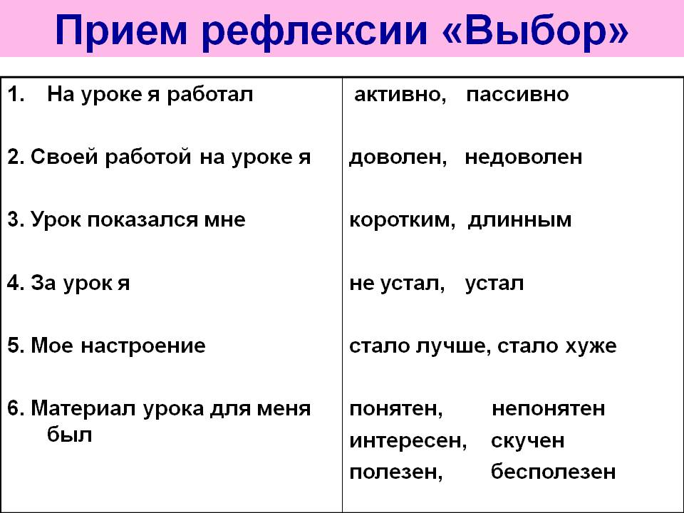

ІX. Домашнее задание:
п. 77 (слайд 22)
- Упражнение 470

